FACULDADE DE TECNOLOGIA DO IPIRANGA (FATEC-IP)
ANÁLISE E DESENVOLVIMENTO DE SISTEMAS (ADS)
CAROLINA MASUNO VOLPI

ATIVIDADE N1-2: ESTADOS DE MEMORIA
Estrutura de dados
São Paulo, SP
24 de março de 2026

Código analisado :
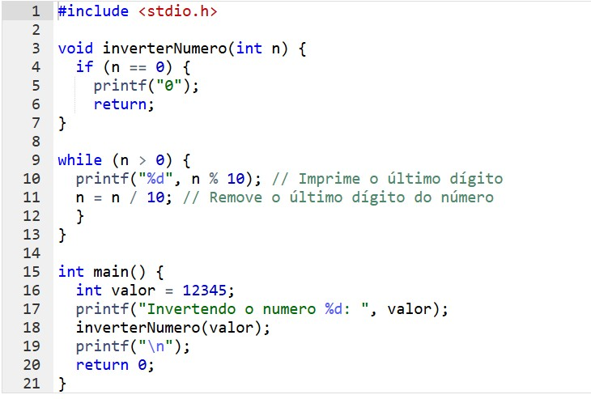

Alocação da variável VALOR na memória (função MAIN)
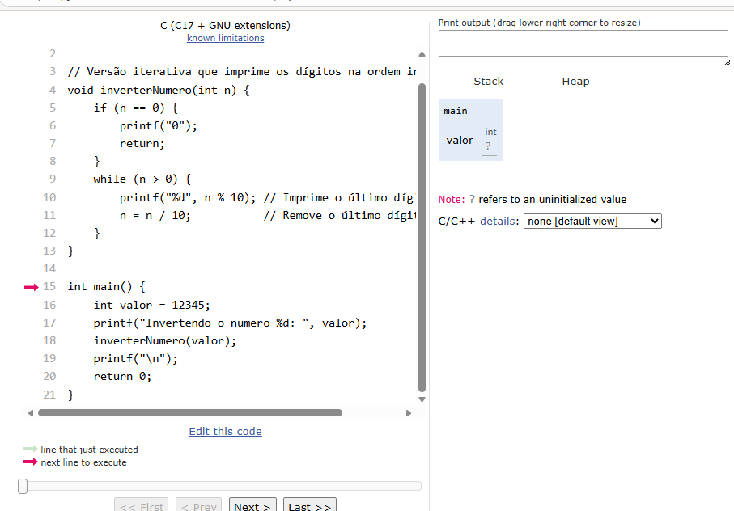
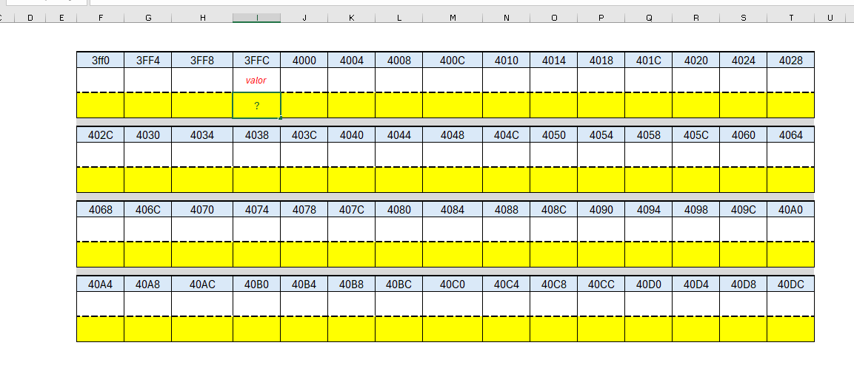Onde o nome do objeto foi chamado de Valor e nada lhe foi atribuido ;
Foi anexado em qualquer posição o objeto “Valor”.

Atribuição do conteúdo da variável 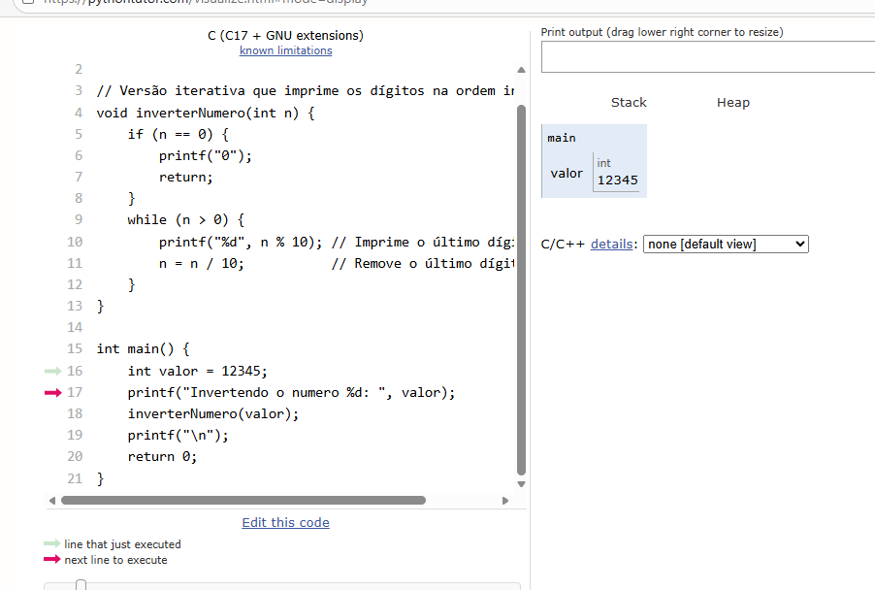

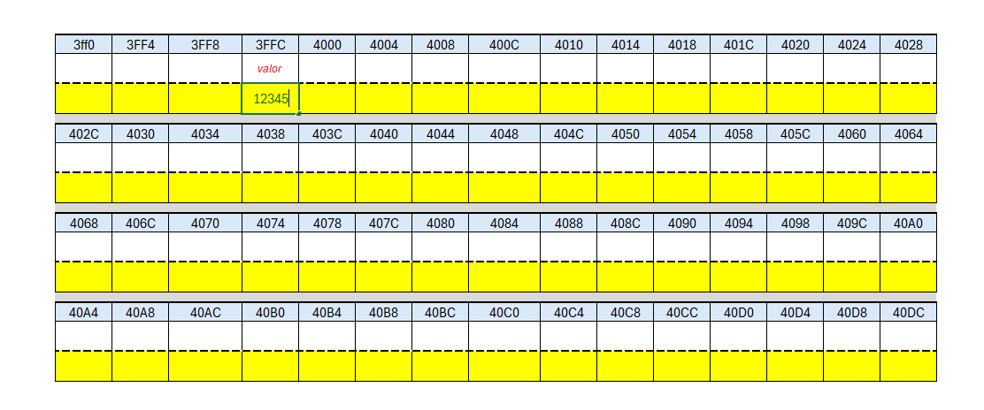
A posição 3FFC guarda a função chamada “valor” com determinado valor

Alocação da variável N na memoria (chamando a função inverterNumero)
int main() {
16 | int valor = 12345;
17 | printf("Invertendo o numero %d: ", valor);
18 | inverterNumero(valor);
19 | printf("\n");
20 | return 0;
21 | }

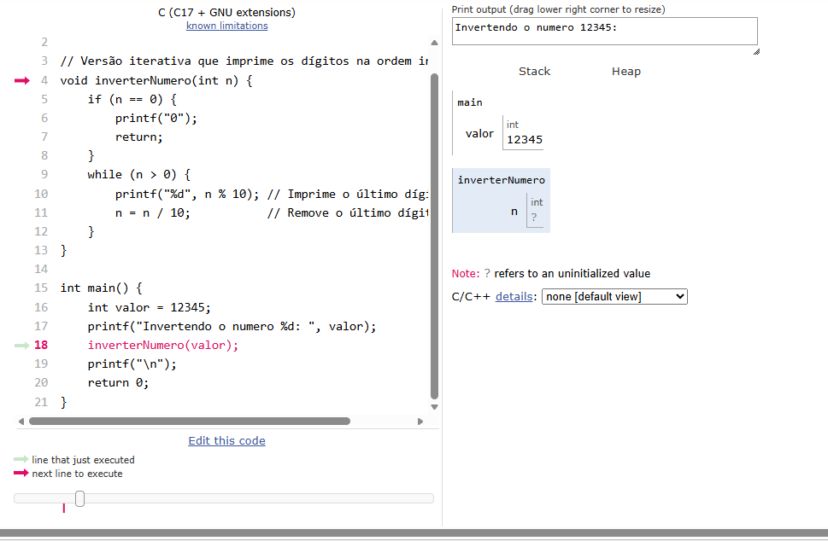

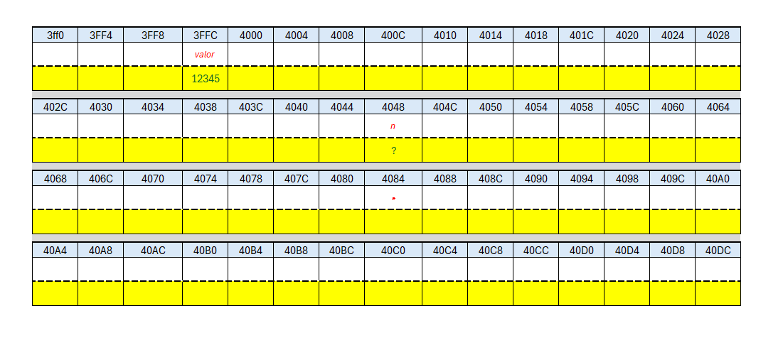

Ao entrar na função inverterNumero(valor) é declarado n em qualquer posição da memória que ainda não possui um valor ;
Passo a passo no código “int n” passa a possuir o mesmo valor que “Valor”, assim atribuindo o conteúdo da variável N ;

Atribuição do conteúdo da variável N (função InverterNumero )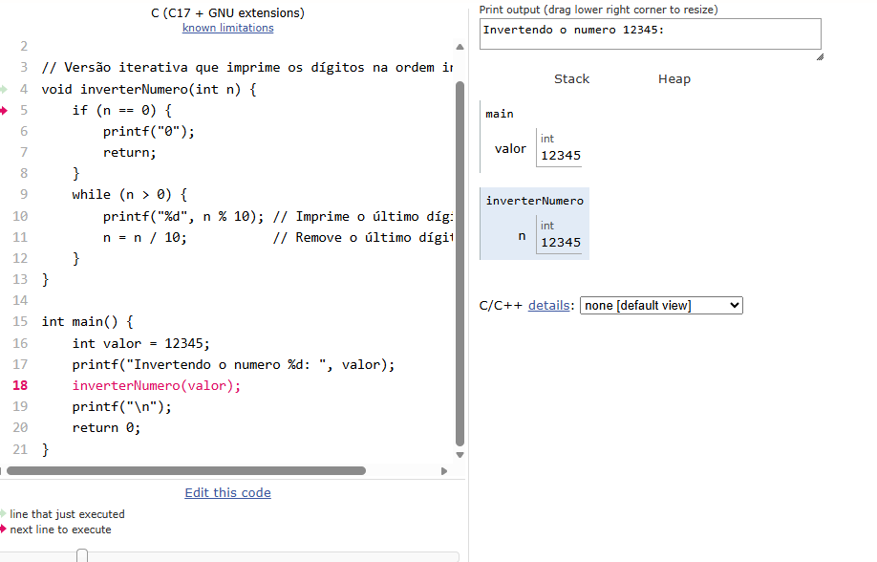
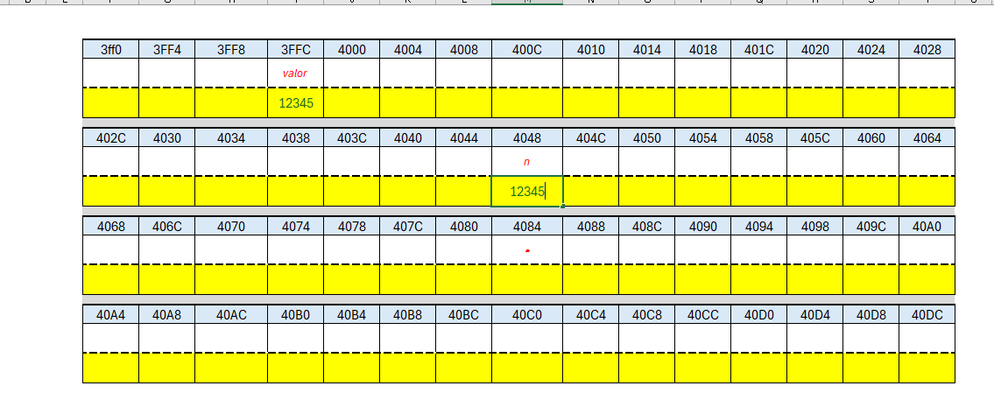

Atualizando valor da variável N (função inverterNumero)
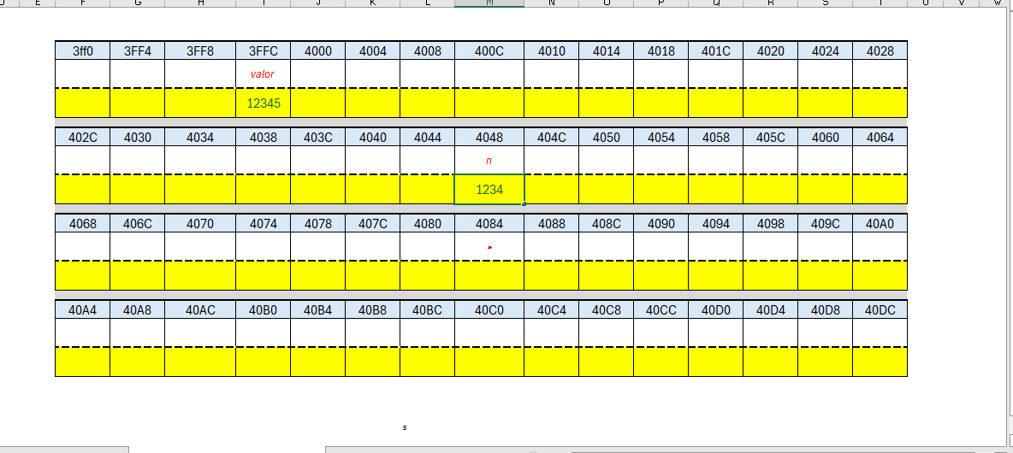
A função cai no While , pois n==0 , assim executa até que n seja igual a 0 , imprimindo o último número e removendo o último dígito ;

Atualizando valor da variável N (função inverterNumero)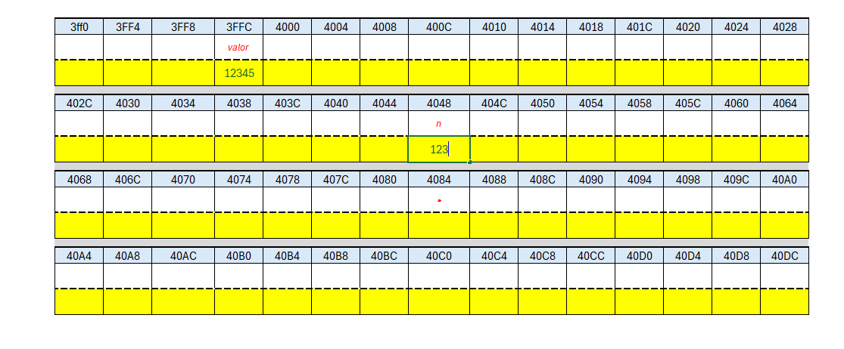

Atualizando valor da variável N (função inverterNumero) 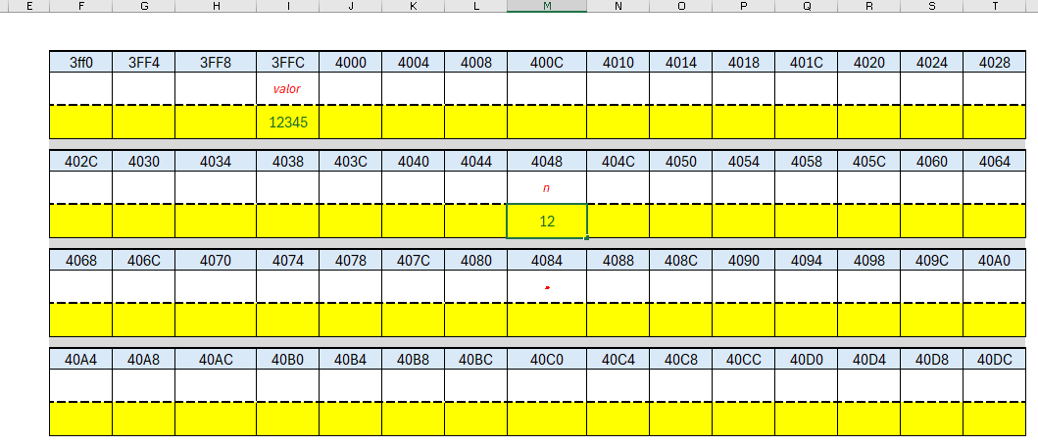

Atualizando valor da variável N (função inverterNumero)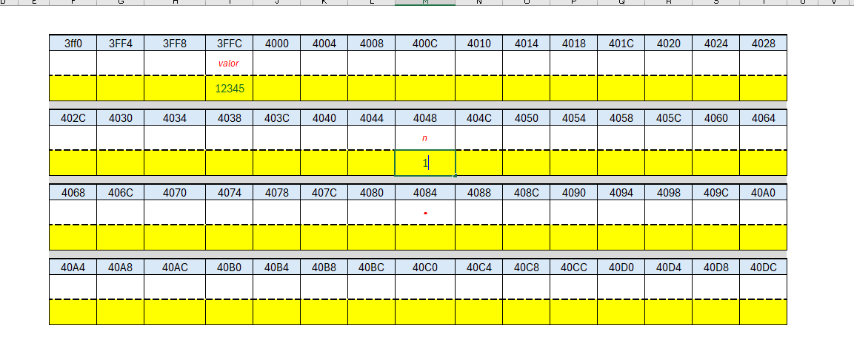

Atualizando valor da variável N (função inverterNumero)
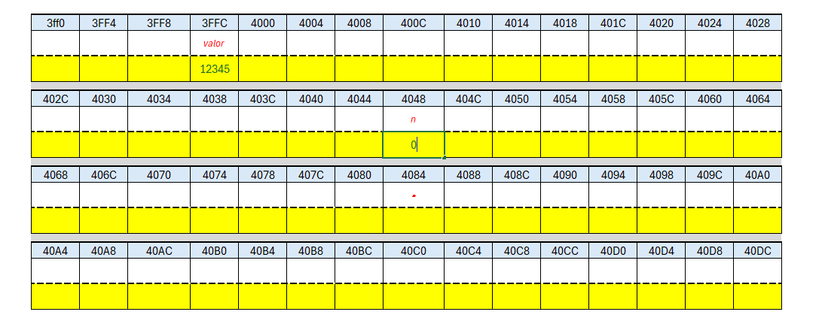

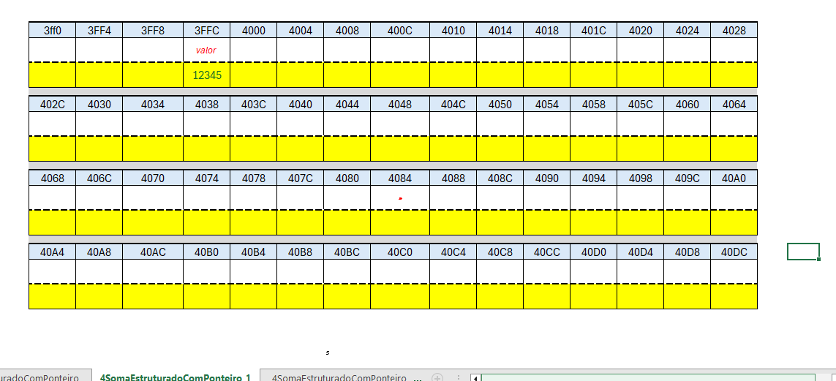
Saiu da função inverterNumero, libera o endereço que estava sendo usado e mantem para a variável de MAIN